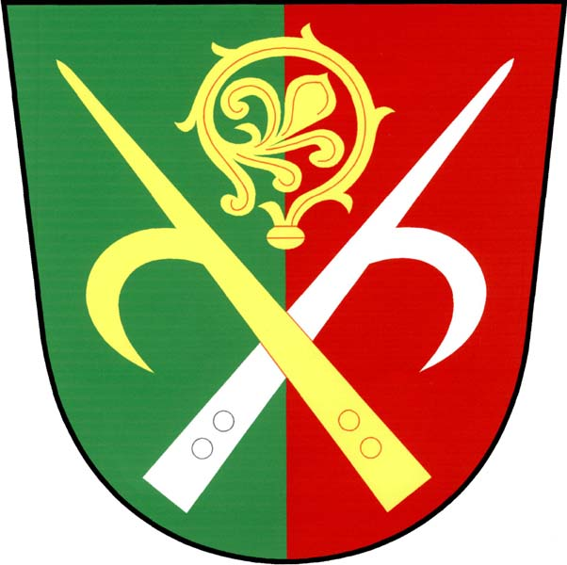
OBEC MALÁ ROUDKA VYHLAŠUJE V RÁMCI PROJEKTU
NAŠIM NEJMENŠÍM
VÝTVARNOU SOUTĚŽ


VYZDOBME ALTÁN
Téma: PODZIM
Pro děti do 7 let
První kategorie: 0 – 4 roky Druhá kategorie: 5 – 7 let
Soutěž bude probíhat od 1. do 19. září 2011
Vyhlášení vítězů a předání cen: 24. září 2011
Obrázky můžete přinést osobně nebo poslat poštou na Obecní úřad Malá Roudka 27, 679 63
Po skončení soutěže vyzdobíme obrázky náš nový altán ve Skočové Lhotě :o)

